МКОУ « Герейхановская СОШ №2 им. М. Дибирова»

Всероссийская акция «Блокадный хлеб», посвящённой 75-летию Победы в Великой Отечественной войне.
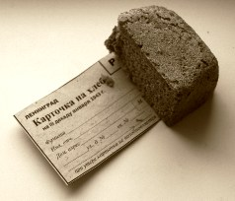

Цели:
формировать у учащихся знания о Великой Отечественной войне 1941-1945 гг., ее защитниках и подвигах;
способствовать нравственно-патриотическому воспитанию школьников;
воспитывать патриотические чувства, историческую память, уважение к старшему поколению.
27 января — День полного снятия советскими войсками блокады великого города Ленинграда в 1944 году. В преддверии знаковой даты поисковый отряд «Волонтеры » нашей школы в МКОУ «ГСОШ № 2 им. М. Дибирова» провели Всероссийскую акцию «Блокадный хлеб», в ходе которой учащимся 8-х и 9-х классов прочитали лекцию и показали фильм о поисковых экспедициях в Ленинградской области. Кроме того, каждый из ребят смог вкусить «норму» блокадного хлеба в 125 граммов, испеченного поисковиками и родителями учеников школы. Акция «Блокадный хлеб» организована для воспитания патриотизма, а также, чтобы напомнить о том, как ленинградцы выживали в тяжелых условиях войны.
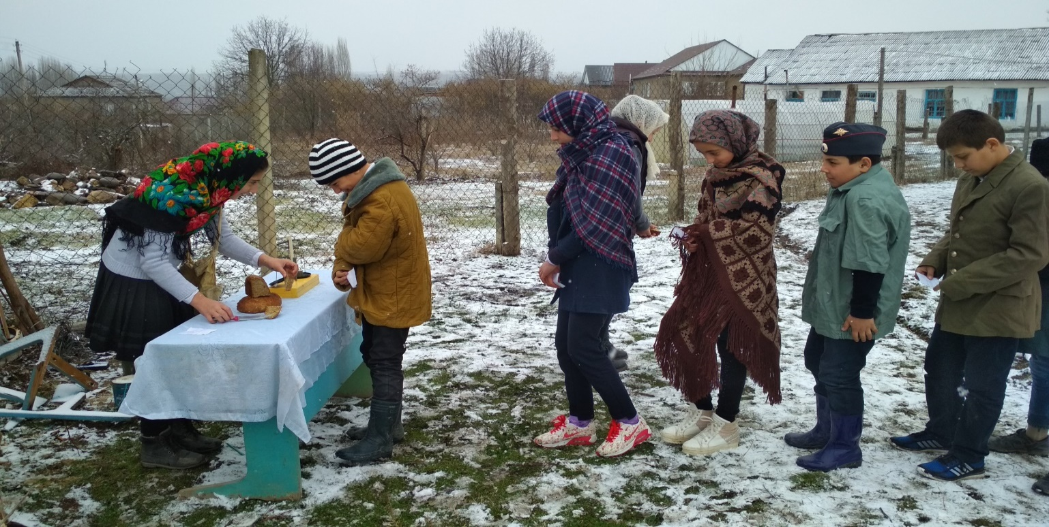
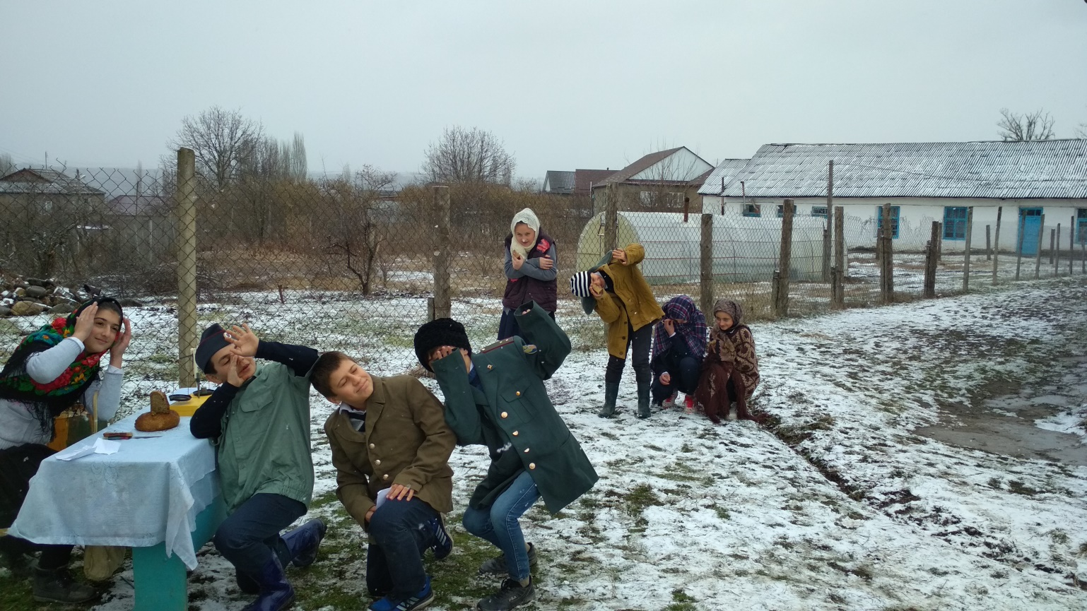

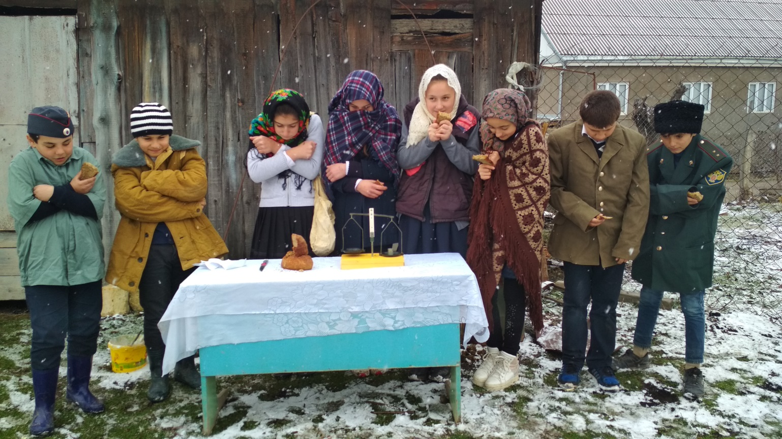
В 10 – 11 классах 24 января 2020 года был проведен открытый урок « Блокада Ленинграда» учителем истории Махмудовой М. Г. Присутствовали ЗДВР Исакова М.А. и руководители РДШ по 4 направлениям: Магомедова П.М., Сефералиева М.Ф., Эседова П.Г. и Муслимова Д М.
Цель: Целью данного мероприятия является на примерах мужества, храбрости вызвать у учащихся чувства патриотизма, сострадания, сопереживания; развить чувства гражданственности, уважения перед людьми, выстоявшими в годы войны.
Задачи:
Познавательные: познакомить учащихся с событиями Великой Отечественной Войны – блокадой Ленинграда, о том, как люди жили в течение 900 дней, как они смогли выжить, и какое значение сыграла Блокада Ленинграда в истории нашей страны, познакомить с судьбами людей, жизни которых Блокада унесла, или изменила полностью.
Развивающие: развивать у учащихся умение давать оценку событиям, нравственным поступкам людей, развивать навыки выразительного чтения, развивать умение самовыражаться, излагать свои мысли.
Воспитательные: воспитание патриотизма и гражданственности, нравственное воспитание, воспитание уважения к людям, прошедшим через Великую Отечественную Войну, воспитание чувства гордости за русский народ, воспитание гуманизма (учить, в первую очередь, всегда оставаться людьми)
Оборудование: магнитофон, диск с песнями военных лет, «Ленинградская симфония Шостаковича», иллюстрации (фотографии блокадного Ленинграда), раздаточный материал (листочки с воспоминаниями блокадников, данные УНКВД)

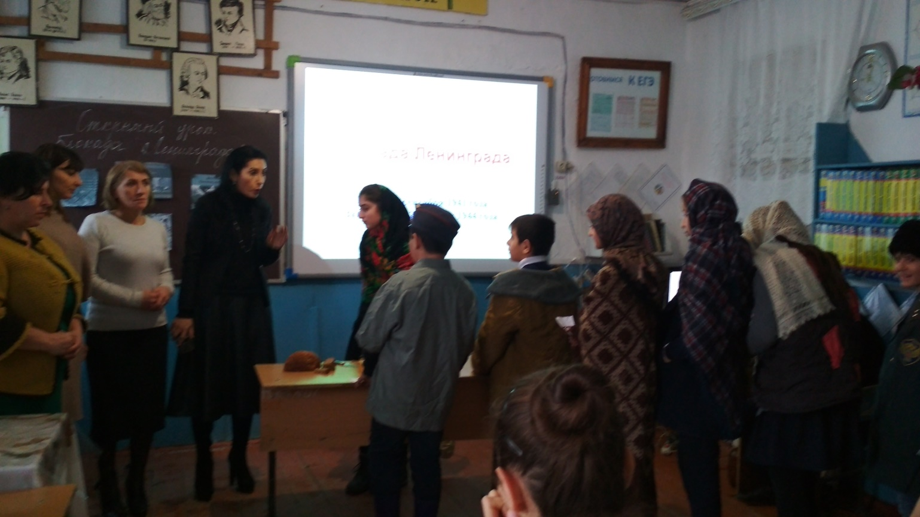

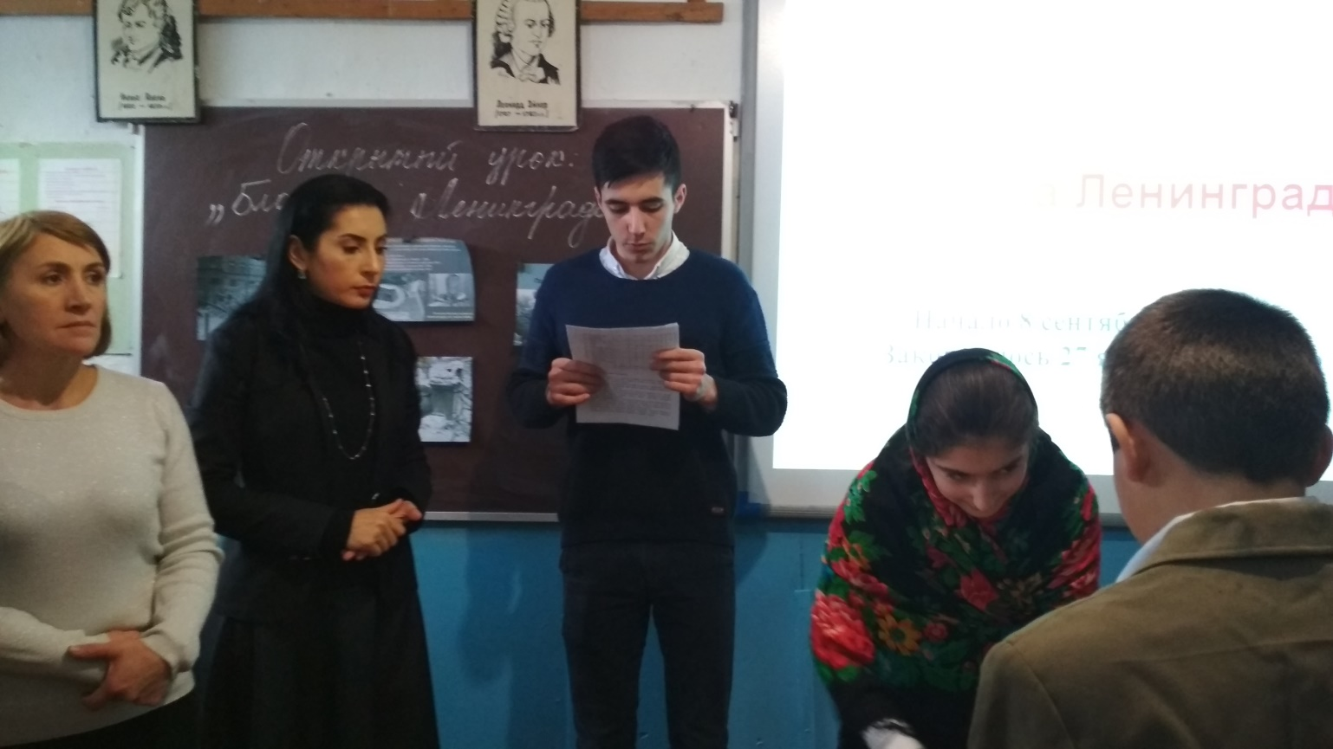
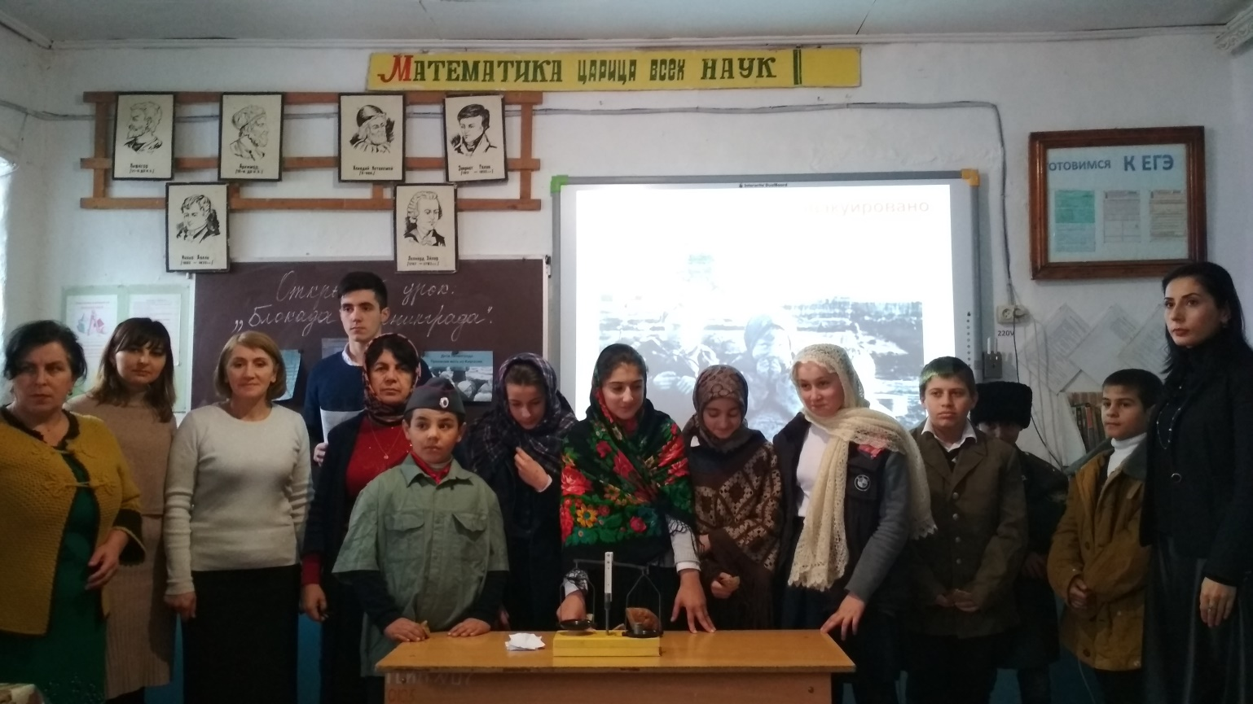
Урок в 10- 11 классах «Блокада Ленинграда»

ЗДВР Исакова М.А.

